نحوه ساختن اکانت برای Zhan جهت استفاده از سایت و استفاده از TPO 1-53 در گوشی همراه و نسخه ویندوز (ویرایش نهایی)
در تمام مراحل قند شکن را فعال کنید
گام 1: ابتدا اپ NextPlus را در گوشی همراه خود نصب کنید.
برای Android از مایکت این اپ را دانلود کنید و برای IOS احتمالا در اپ استور موجود است.
پس از نصب NextPlus می توان یک شماره مجازی آمریکا با پیش شماره +1 ساخت. وقتی شماره مجازی رو ساختید (محیط اپ مشخصه) در جایی یاداشت کنید و سپس به گام 2 بروید.

گام 2: حال وارد لینک زیر جهت فعال کردن شماره مجازی خود در سایت Zhan شوید.
http://passport.zhan.com/Users/register.html
در این لینک با عکس زیر مواجه می شوید.

ابتدا بخش 1 را با پیش شماره +1 را تنظیم کنید.
حال شماره ای که در گام 1 ساختید را وارد بخش 2 نمایید سپس کد جهار رقمی که در رو به روی بخش 3 هست را در بخش 3 وارد کنید و بخش 6 را کلیک کنید تا کد شش رقمی به TextPlus ارسال شود (به صورت شکل زیر)
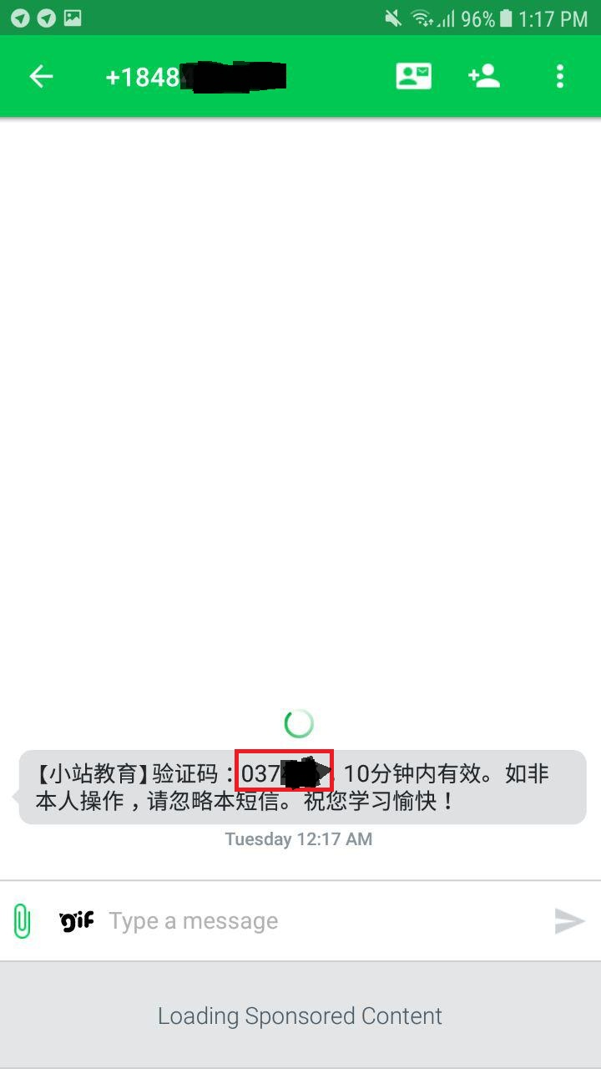
حال کد شش رقمی را وارد بخش 4 نمایید و در بخش 5 یک رمز عبور را به دلخواه وارد کنید (ترجیحا رمز از اعداد و حروف باشد) و در نهایت روی بخش 7 کلیک نمایید تا اکانت شما فعال شود.

حال شماره ای ساخته شده و رمزی که به دلخواه زده اید را در جای یاداشت کنید تا هیچ وقت از دست نره.

ورود به سایت Zhan:
با این شماره و رمز به راحتی میتوان وارد سایت Zhan شد با لینک زیر:
http://passport.zhan.com/UsersLogin/login.html

ورود به اپ گوشی TPO 1-53 Zhan:
از لینک زیر آخرین ورژن TPO را دانلود کنید (اندروید– IOS)
https://tiku.zhan.com/index.html

پس از نصب اپ TPO با شکل زیر رو به رو می شوید:
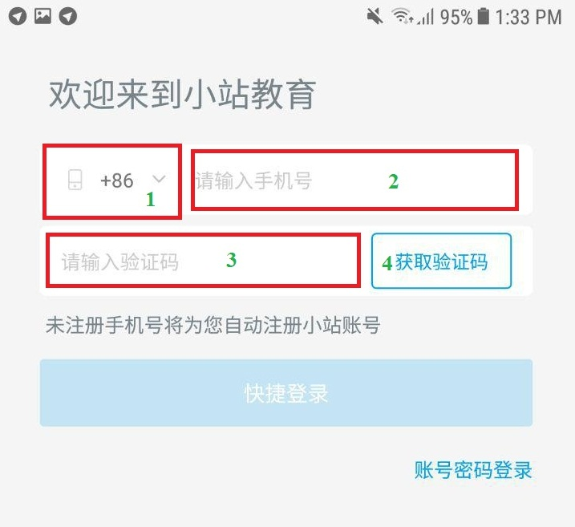

در بخش 1 پیش شماره +1 را تنظیم کرده و در بخش 2 شماره ای که ساختید و در بخش 3 رمز دلخواه که قبلا زده بودید و در نهایت روی بخش 4 کلیک کنید تا صفحه به شکل زیر باز شود:
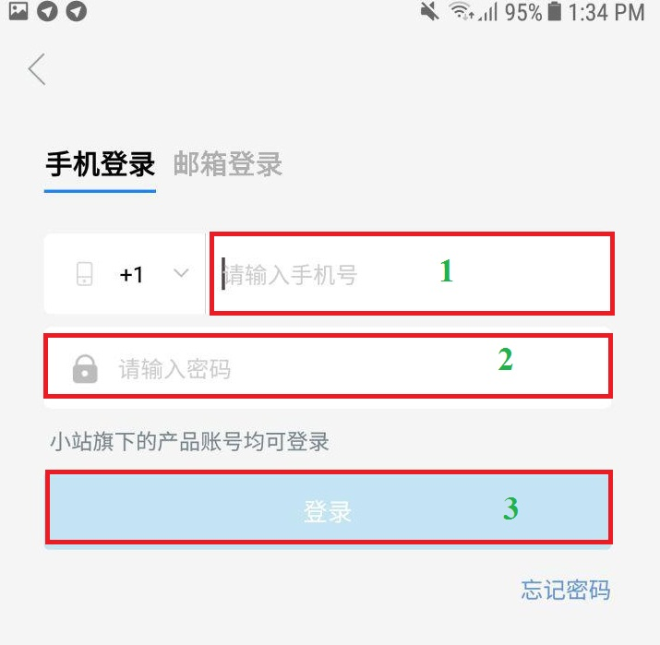

حال بخش 1 شماره ساخته شده و در بخش 2 رمز دلخواه ساخته شده را وارد کنید و در هایت روی بخش 3 کلیک نمایید تا اپ فعال شود و با اشکال زیر روبه رو شود.
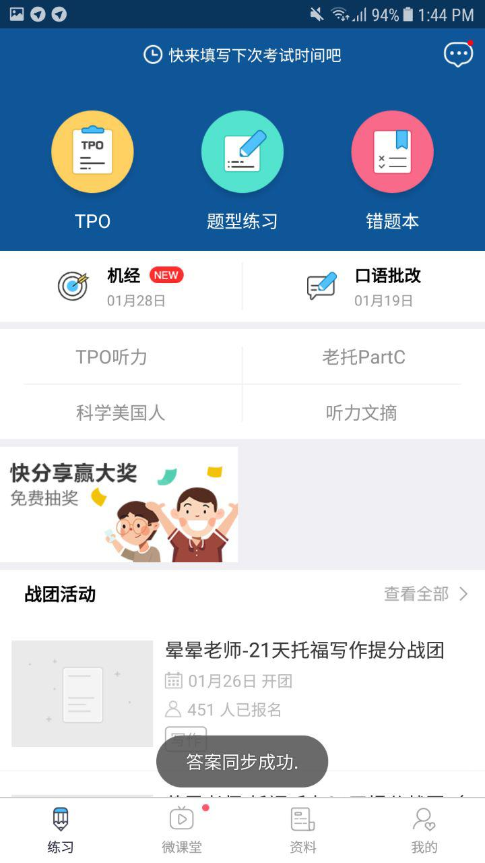

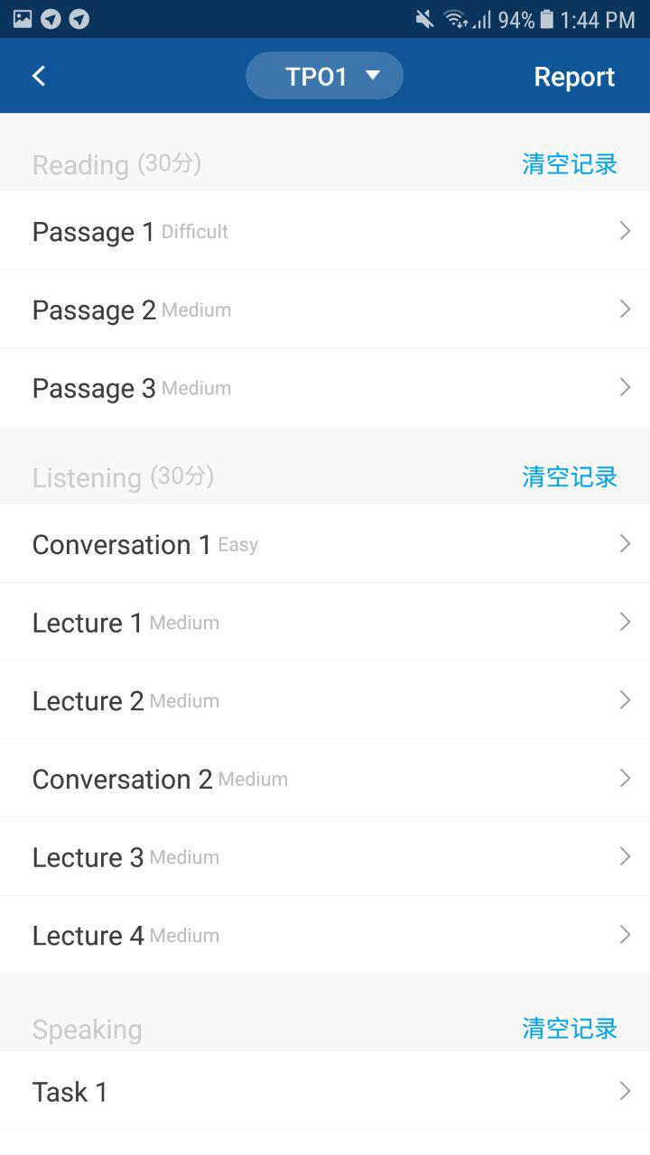

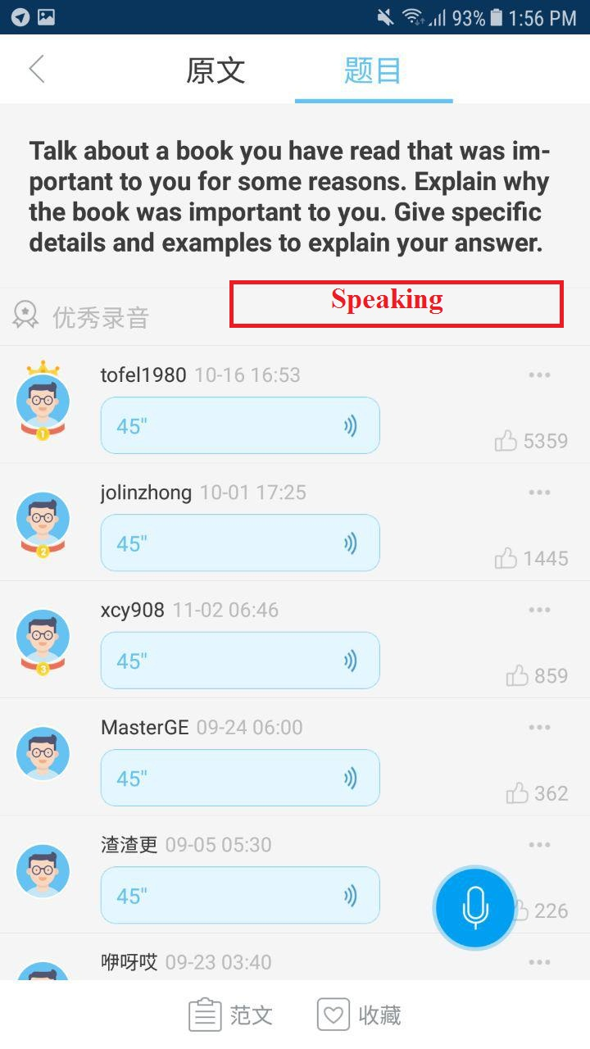

باز کردن قفل TPO های 50 تا 53 در نسخه موبایل:
- ابتدا We Chat را دانلود و سپس با فعال کردن قند شکن یک اکانت در آن بسازید.
- وارد آپ TPO در گوشی موبایل شده و یکی از TPO های قفل شده مثلا 50 را لمس کنید..
- حال شما گزینه سمت راست خود را لمس کنید تا به صورت خودکار وارد We Chat شده و با تایید در We Chat قفل تمامی TPO ها باز شود.

ورود به نسخه ویندوز TPO 1-53 Zhan
- ابتدا از لینک زیر آخرین ورژن نسخه ویندوز را دانلود و نصب کنید.
http://cdn.tiku.zhan.com/pc/Tpo-2.1.1.exe
- حالا پس از نصب برنامه و باز کردن آن، روی گزینه آبی در قسمت بالا سمت راست خود کلیک کنید تا از شما شماره مجازی و پسوردی که در ابتدا ساختید را بخواهد.
- با وارد کردن شماره و پسورد به راحتی اکانت شما را شناخته و وارد می شوید. (در اینجا نیاز به باز کردن قفل TPO 50-53 نیست زیرا اصلا قفل نیست)

